Resource: unfoldingWord® Open Bible Stories
unfoldingWord® Open Bible Stories © 2022 unfoldingWord. Released under CC BY-SA 4.0 license. unfoldingWord® Open Bible Stories has been adapted in the following languages: Tok Pisin, Arabic (عربي), French (Français), Hindi (हिंदी), Indonesian (Bahasa Indonesia), Portuguese (Português), Russian (Русский), Spanish (Español), Swahili (Kiswahili), and Simplified Chinese (简体中文) from unfoldingWord® Open Bible Stories © 2022 unfoldingWord. Released under CC BY-SA 4.0 license by Mission Mutual

unfoldingWord® Open Bible Stories

6. 上帝赐福以撒
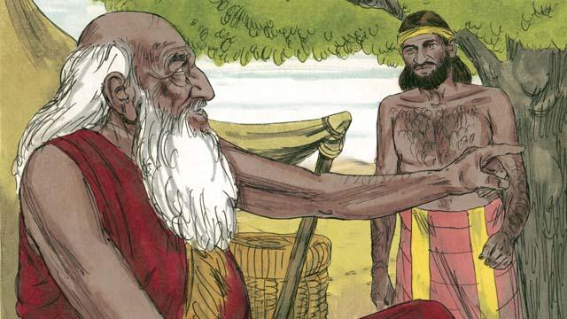
当亚伯拉罕年纪老迈，以撒正当壮年时，亚伯拉罕派一位仆人到他所在的本族为他的儿子以撒娶一个妻子。
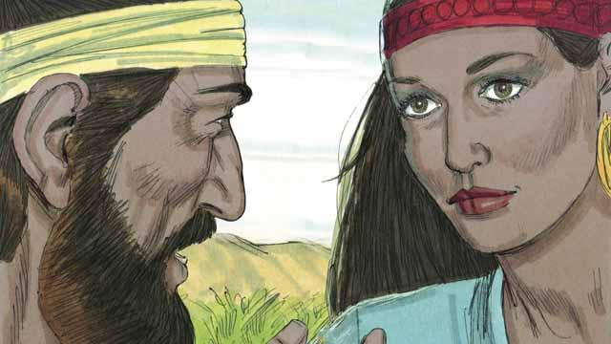
经过长途跋涉后，上帝把那仆人带到利百加那里，她是亚伯拉罕兄弟的孙女。
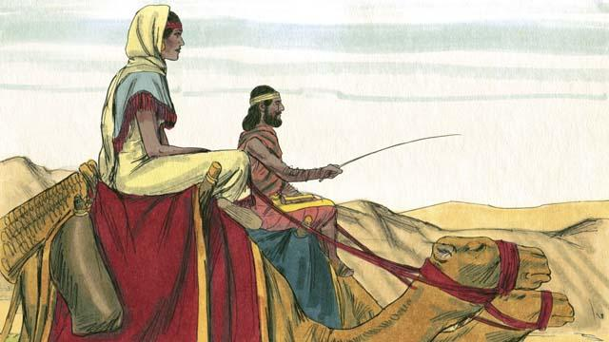
她同意离开家人和那仆人一同回去。她到了之后，以撒就娶了她。
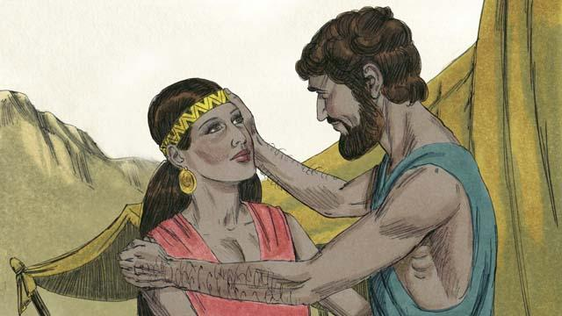
很久以后，亚伯拉罕死了，上帝与他所立的盟约中的应许都归给以撒。上帝曾经许诺亚伯拉罕，让他的后裔极其繁多，但以撒的妻子利百加却不能生育。
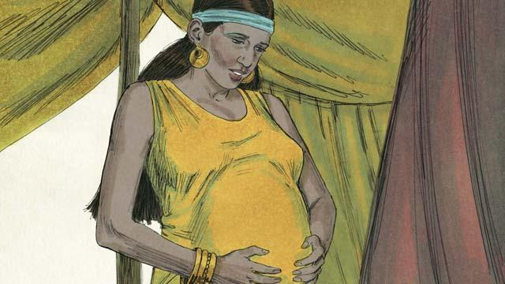
以撒为利百加祈求，上帝应允他的祈求，利百加就怀了双胞胎，两个孩子在母腹中互相争斗。为此，利百加问上帝发生了什么事。
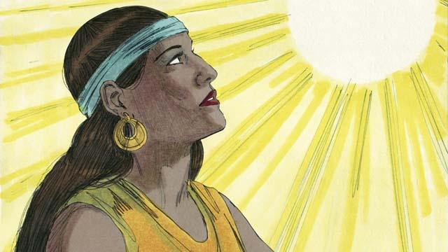
上帝对她说：“两国将会从你腹中的两个孩子身上出来，他们会相互争斗，而且大的要服侍小的。”
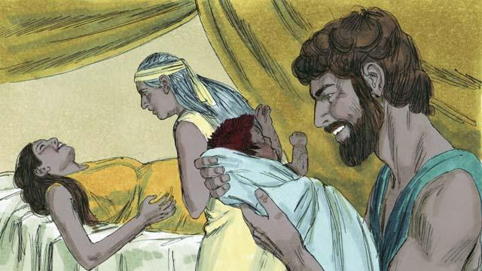
生产时，先出生的儿子身体发红、浑身有毛，他们给他取名叫以扫。后出生的儿子抓住以扫的脚跟，他们给他取名叫雅各。
本圣经故事来源：创世记24:1–25:26

